В О Ј Н А П О Ш Т А
Чувати до краја 2024. године
Ф/Рбр: 34/22
Обрађивач: ЦЛ Весна Мишкулин
4 1 3 7
дел. број 1360 -7
21.02.2019. године
НИШ

Појашњење за ЈНМВ добара број 3/2019
одговор, доставља, - ___________________

На основу захтева за појашњење достављеног од стране понуђача дана 20.02.2019.године путем телефакса, уведеног код наручиоца под деловодним бројем 1360-6 од 20.02.2019.године везане за ЈНМВ добара број 3/2019 - Набавка резервних делова за возило ЗИЛ 135ЛМ- црево за довод ваздуха у вентил фабр.бр.135Е-3106045, номенклатурни број 2530-1255-6233, ВП 4137 Ниш даје следеће:

П О Ј А Ш Њ Е Њ Е:

На питање понуђача: да се ближе опише или достави техничка документација за захтевани резервни део односно омогући да се наведени део види на самом возилу
Наручиоц даје следеће појашњење: Наведено црево је панцирно са унутрашњим пречником Fi 16, дужине 14 cm, за притисак ваздуха до 10 бара.
Потребно добро можете видети на возилу радим даном од 09.00-13.00 часова у касарни „Мија Станимировић“ Ниш. Контак телефон:018/508-125.

У наставку је приказан на слици под редним бројем 3 (Именик аутомобила ЗИЛ 135ЛМ).

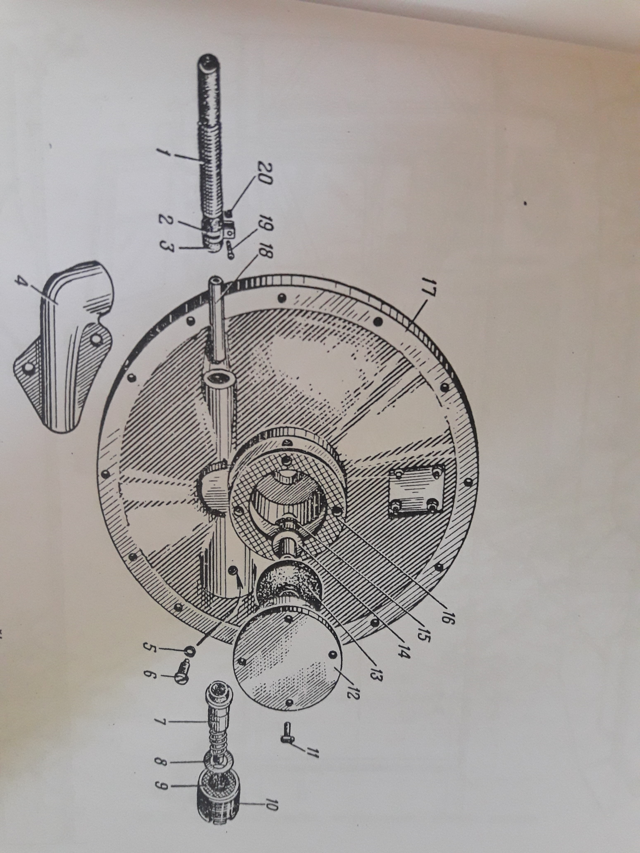

ОДГОВОРНО ЛИЦЕ:
м а ј о р
Ивица Трајковић

Достављено:
- портал јавних набавки (http://portal.ujn.gov.rs),
- интернет страница Министарства одбране (http://nabavke.mod.gov.rs),
- РЦ МO Београд
- Комисији за јавну набавку
- а/а .

